 

UNIVERSIDAD NACIONAL AUTONOMA DE MEXICO

FACULTAD DE INGENIERIA

COMPUTO MOVIL

TAREA 2: INVESTIGACIÒN MacBook AIR

ALUMNO: SÀNCHEZ SEGOVIA DIEGO ARMANDO

PROFESOR: MARDUK PEREZ DE LARA DOMINGUEZ

INTRODUCCIÒN

La historia de Apple no se entendería sin conocer la evolución de las Mac, desde sus inicios hasta el día de hoy, en que se ha convertido en un referente tecnológico y en el cómo Steve Jobs cambió para siempre la informática personal.

Parece que fue ayer cuando Apple lanzaba al mercado uno de los ordenadores portátiles que más sensación han causado en el mercado durante los últimos años. Especialmente entre los más jóvenes, los cuales desconocen completamente todas las versiones que la empresa ha lanzado anteriormente.

El popular MacBook vio la luz por primera vez en el año 2006, con un diseño sencillo y futurista, pero que, ni mucho menos, resultó ser una de las primeras creaciones de Apple en el mercado de los ordenadores portátiles.

Es interesante y en este trabajo iniciaremos con un ejercicio a través del tiempo para conocer más sobre todos los modelos diseñados y lanzados por la marca al mercado a grandes rasgos.

HISTORIA DE LAS MAC

Macintosh Portable (1989 – 1991)

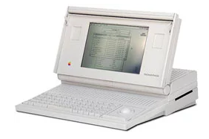El primer producto de Apple se mostró al público en septiembre de 1989, dado que es era computadora portátil demasiado cara, casi no existía demanda.

Como primer modelo, a día de hoy nos van a sorprender todas sus limitaciones, no era de que tuviera 9 MB de RAM o un procesador que trabaja a 16 MHz o su resolución fuera de 640 × 400, sino hablamos del primer portátil de la marca como tal.

Como podemos imaginar, este no es el modelo estrella que llevó a Apple a considerar cuestiones actuales, pero se puede decir que, en base a esto, los modelos posteriores que seguiremos enunciando se han mejorado y perfeccionado de muchas formas.

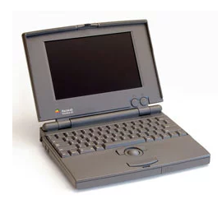PowerBook 100, 140 y 170 (1991)

No fue hasta 1991 que Apple dejó de producir el modelo inicial de Macintosh Portable y centró toda su energía en mejorar sus productos. Fecha en la que coincidiría con su nueva creación: El PowerBook del que la compañía lanzó 3 versiones diferentes.

Este nuevo producto, creado con la colaboración de Sony, ofrecía una mejor imagen a los nuevos compradores ya que se aumentaba considerablemente su capacidad de almacenamiento hasta 40-80 megas, con unos procesadores de 25-26 MHz dependiendo de la versión que se tratara.  
Si estamos pensando que estos modelos, tan retrasados tecnológicamente a nuestro tiempo, no suponían un gran desembolso para los compradores, estaríamos engañándonos. El modelo más avanzado de esta gama, el PowerBook 170, el cual disponía de una bahía de expansión habilitada para poder conectar un módem, costaba la no despreciable cantidad de 4.600 dólares.

Macintosh PowerBook 145, 160 y 180 (1992)

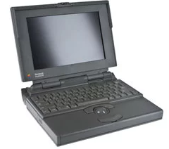Después de lanzar la primera versión de la serie PowerBook, Apple creyó conveniente que era posible lanzar una segunda versión un año después. En este caso, una de las pocas características a destacar de este modelo es la incorporación de un puerto externo, que permite la conexión con cualquier otro monitor, además del monitor integrado en el portátil.

Debido a la actualización de los componentes internos, también se notó una cierta mejora en el rendimiento, dependiendo de la versión de los componentes internos, pueden utilizar hasta 160 Megas de memoria en disco. Teniendo en cuenta nuestro tiempo y es una computadora portátil, lo cual no está mal.

PowerBook 500 & PPC (1994)

En estos modelos es cuando se podría decir que se empieza a notar cierta diferencia con respecto a sus anteriores versiones. En este caso, Apple creó la serie 500, popularmente conocida como BlackBird.

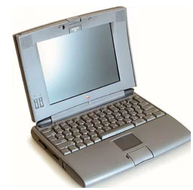“Queríamos destacar este producto porque si lo analizamos, presenta un nivel de modificaciones más avanzado que el que se ha ido realizando anteriormente”.

Contaban con una pantalla LCD con opción a disponer de las imágenes en color, el sistema de audio, que anteriormente no merecía la pena destacar, ahora contaba con altavoces estéreo y se empleaba una nueva tecnología revolucionaria para su época, conocida y aplicada hoy en día:

Se pasó del sistema de desplazamiento TrackBall al TrackPad, el cual no necesitaba del movimiento de una esfera para dirigir el ratón en pantalla, sino que únicamente mediante el roce de nuestras yemas de los dedos, funcionaba.

PowerBook 5300 (1995 – 1996)

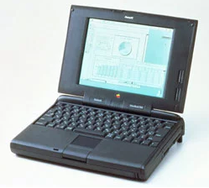Este es sin duda uno de los peores productos que Apple ha lanzado al mercado, tenía muchos problemas. Si la empresa no quería ir a la quiebra, la propia empresa debía rectificar y cambiar de rumbo, y esto estaba a punto de suceder.

Este modelo se caracterizó por muchos más aspectos negativos que positivos, como, por ejemplo, la poca resistencia que presentaban hacia la competencia.

Es cierto que algunos de ellos no llegaron ni a funcionar, aunque eso no fue lo más desastroso, ya que otros tantos usados por la propia compañía reventaron literalmente y terminaron envueltos en llamas gracias a los problemas que surgían provocaban sus baterías Sony de iones de litio. Afortunadamente este problema de explosiones no afectó a ningún consumidor particular.

Esta serie de problemas obligaron a que la compañía trabajara duro en solucionar el problema del rendimiento y sus baterías, hecho que ocurrió y permitió a la manzana mordida ir recuperándose poco a poco.

PowerBook 1400, 2400C y 3400C (1997)

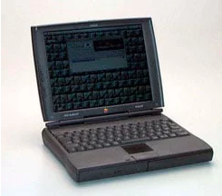Una vez rectificados lo errores, era necesario ofrecer a los usuarios nuevas posibilidades y ventajas. Aquí se lanzaron las nuevas versiones mucho más ligeras y con importantes novedades. Aunque cabe destacar que los precios a los que se vendían estas joyas de Apple rondaban entre 500.000 y 1.000.000 de las antiguas pesetas (3.000 y 6.000€).

En el modelo 2400C se prescindió de la unidad de CD con el propósito de ofrecer una mayor ligereza y menor peso. Y en el 3400C se incluyó el primer puerto de infrarrojos, conocido como “IRDA”.

Para estos modelos, Apple diseñó una campaña especial en la que garantizaba que la velocidad del procesador del 3400C resultaba ser la más veloz del mercado, hecho que fue válido hasta que 9 meses más tarde aparecieran los primeros PC’s con procesadores Pentium, algo que volvió a encender la llama en la lucha Mac vs PC.

PowerBook G3 (1998)

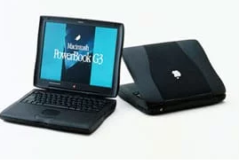Después de que los procesadores Pentium arrasaran en rendimiento y velocidad a las antiguas versiones del PowerBook 3400C, Apple realizó un esfuerzo considerable y presentó batalla a dichos modelos de Pentium con una nueva joya.

Este nuevo modelo garantizaba el doble de velocidad que su predecesor, superando también a cualquier ordenador de la competencia en aquel momento, ya que cabe destacar que empleaba la tecnología Back Caché con la que se permitía una comunicación con el procesador de 750 MHz mucho más efectiva. Su pantalla era de 12,1” y la memoria RAM que disponía era de 32 Mb.  
En esta época es cuando ya se podía presumir de hablar de “Gigas” en la capacidad de los discos duros, donde en este caso el modelo PowerBook G3 contaba ya con 5.

iBook (1999 – 2003)

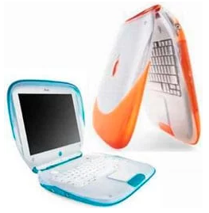El iBook fue un equipo que estuvo marcado por la llegada al mercado del primer iMac. El portátil estaba destinado a un público joven, por lo que su carcasa era de colores y además incluía un asa junto a la bisagra para poder llevarlo fácilmente.

En un primer momento el iBook integró un procesador PowerPC G3 y en 2003 recibió su última actualización con un procesador PowerPC G4.

El iBook fue el primer portátil de Apple en incluir conectividad inalámbrica de serie. Integraba una antena alrededor de la pantalla, aunque era necesario comprar una tarjeta AirPort a mayores para activar esta funcionalidad.

La gama iBook fue un gran éxito de ventas, aunque en la época la crítica hacía el ordenador fueron bastante duras, pero aun así triunfó y es habitual ver este equipo en las películas y series de televisión de la épica.

PowerBook G4 (2001 – 2006)

Una vez nos adentramos en el nuevo milenio, Apple aparece de nuevo en el mercado ofreciéndonos un modelo de ordenador portátil con cambios significativos en su diseño, donde ahora está recubierto por una protección de Titanio.

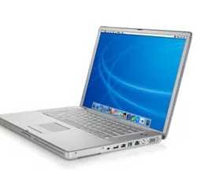El modelo fue popularmente conocido como “Titanium” se comercializó en dos versiones: La primera ofrecía 128 Mb de memoria RAM y 10 Gb de disco duro, mientras que la segunda opción se aumentaba a 256 Mb la RAM y su disco duro pasaba a tener 20 Gb. Por otra parte, los precios comenzaron a descender y adaptarse a muchos bolsillos que antes no se planteaban adquirirlo: entre 2.000 y 3.000 dólares.

Su potencia estaba ofertada en un gran abanico de posibilidades, donde se iba desde 400 MHz hasta 1 GHz.

Además de presentar mejorías en cuanto a su rendimiento, este modelo estaba disponible en diferentes tamaños de pantalla: 12”, 15” y 17”, siendo esta última talla su pantalla más grande jamás creada. Y está considerado como el primer superordenador portátil del mundo, siendo mucho más ligero y con una mayor autonomía que el resto de portátiles de la época.

Hoy en día, sabiendo que ya cuenta con más de una década a sus espaldas, muchos usuarios siguen empleándolos para sus quehaceres, resultando ser uno de los más valorados en el mercado gracias a el valor histórico que posee.

2006-2009. PRIMEROS AÑOS DE EVOLUCIÓN Y PERFECCIONAMIENTO

Tras el rotundo éxito que obtuvieron los anteriores modelos G4, Apple quiso mantener la misma línea de diseño, pero introduciendo algunos nuevos conceptos, detalles y prestaciones. La apuesta no salió mal, ya que se consiguió que estos modelos fueran los equipos portátiles de Apple que más ventas han registrado en su historia. El MacBook se convirtió en el mejor de los productos de la competencia, gracias a que más tarde se convirtió en la primera computadora en utilizar los nuevos procesadores Intel Core Duo e Intel Core 2 Duo.

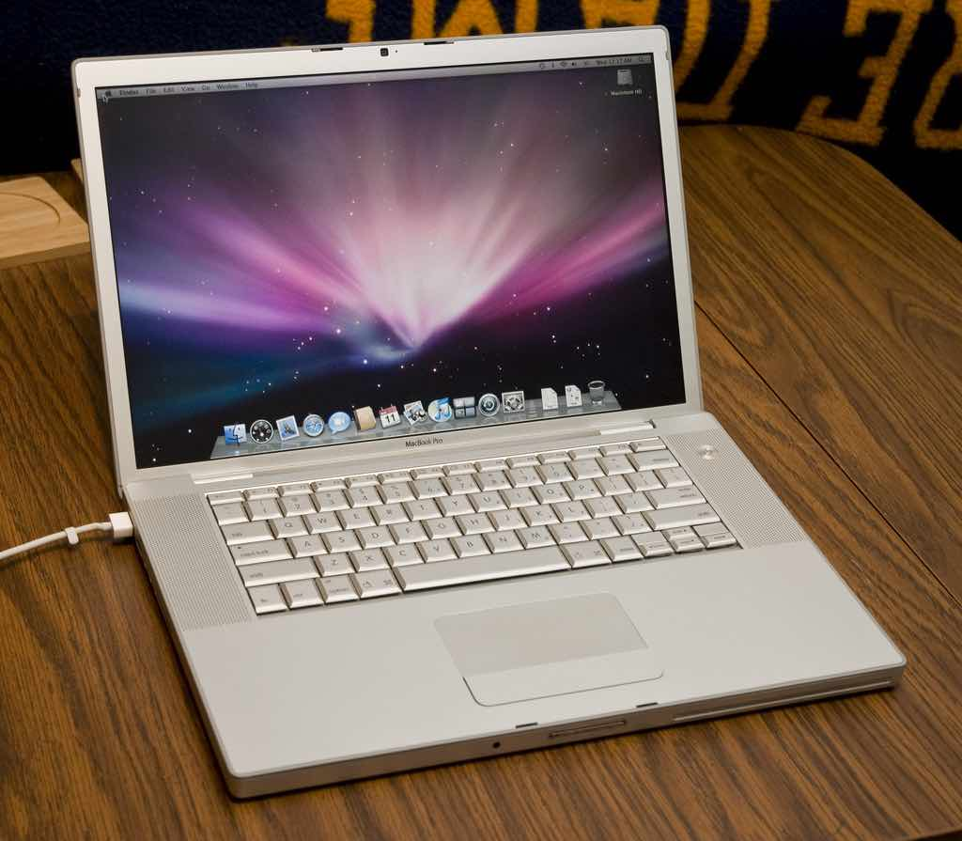Estos procesadores fueron una revolución en el campo de la informática. En términos de almacenamiento, es posible que los modelos 2006, 2007 y 2008 de discos duros SATA de hasta 320 GB ya no sean relevantes, pero en ese momento era sorprendente tener una densidad de memoria tan grande.

Por otro lado, la memoria RAM ha experimentado un cambio sorprendente en el segundo año después de su lanzamiento, aumentando su potencia 8 veces hasta 4GB RAM.

Básicamente, Steve Jobs está en una posición de liderazgo. Señaló el camino a otras marcas que solo imitaron el producto pronto, e incluyeron desesperadamente todas estas novedades en sus dispositivos en lectores de tarjetas, puertos USB Puerto Ethernet, uno de los pioneros de la tecnología inalámbrica en puerto Bluetooth: Wi-Fi mediante tarjeta AirPort Extreme.

## MacBook Pro (2006 – actualidad)

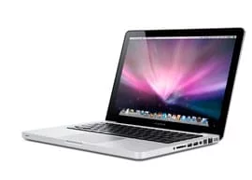Paralelamente a MacBook, descubrimos la línea de productos de alto rendimiento MacBook Pro, que también ha experimentado un proceso de desarrollo continuo desde 2006. Entre ellos, podemos encontrar la nueva tecnología de hoy, porque seguirá actualizándose con el tiempo.

Después de proporcionar un mejor rendimiento que el procesador original MacBook Intel Core Duo hasta 2009, ahora hay una nueva serie MacBook Pro con una carcasa integrada, que está equipada con los nuevos procesadores i3, i5 e i7 de Intel. Durante muchos años, Apple ha estado vendiendo versiones de 15 y 17 pulgadas, y luego una versión de 13 pulgadas. Debido a la lentitud de las ventas, la compañía decidió recientemente retirar el modelo de 17 pulgadas y solo conservar los modelos de 13 y 15 pulgadas.

En el año 2012, Apple estrenó una nueva línea dentro de la gama MacBook Pro. Se trata de los MacBook Pro Retina. Equipos tremendamente potentes, ligeros y con pantallas con tecnología Retina Display de alta resolución.

Estos equipos sustituyen los discos duros tradicionales por unidades SSD que mejoran el rendimiento general del equipo y además no cuentan con unidad óptica ni puerto ethernet, ya que para Apple era imposible integrar estos componentes debido al reducido grosor de los equipos.

## MacBook Air (2008 – Actual)

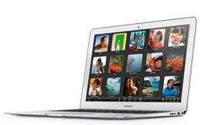Este es el portátil más ligero y delgado comercializado por Apple. En él, podremos encontrar un ordenador portátil completo ligero y reducido si lo comparamos con otros modelos anteriores. Su carcasa es de aluminio y se ha considerado como el ordenador más respetable con el medio ambiente ya que su pantalla no contiene ni mercurio ni arsénico, además de tener un consumo energético realmente reducido y contar con otras muchas configuraciones que permiten reducir al mínimo su impacto medioambiental.

El MacBook Air se comercializa en dos tamaños diferentes, el primero cuenta con unas dimensiones de pantalla de 11” mientras que el segundo alcanza las 13 pulgadas.

No debemos esperar que su rendimiento este asociado con su reducido tamaño, ya que este “pequeño” gran portátil trabaja con procesadores Intel Core i5 e i7, capaces de ofrecernos un rendimiento realmente impresionante para su tamaño. Además, cuentan con unidades SSD en lugar de discos duros mecánicos, lo que le permite tener un mejor rendimiento. Al igual que ocurre con el MacBook Pro Retina, el MacBook Air tampoco cuenta con unidad óptica, ni puerto ethernet.

CARACTERISTICAS A TRAVES DEL TIEMPO

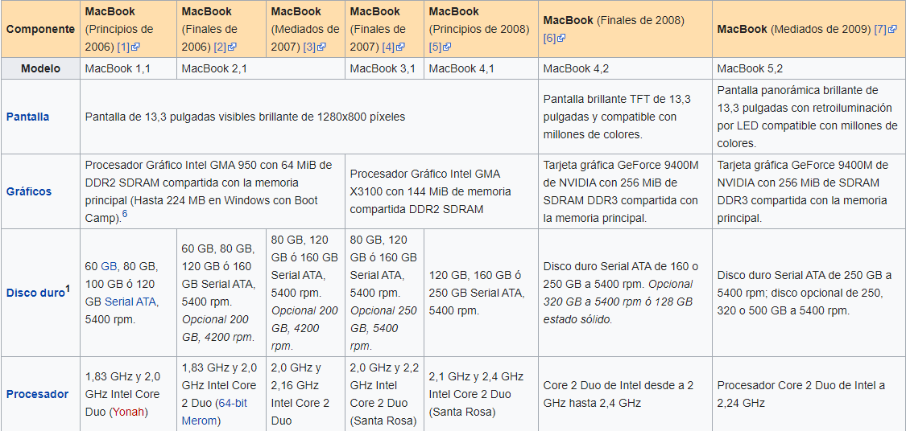

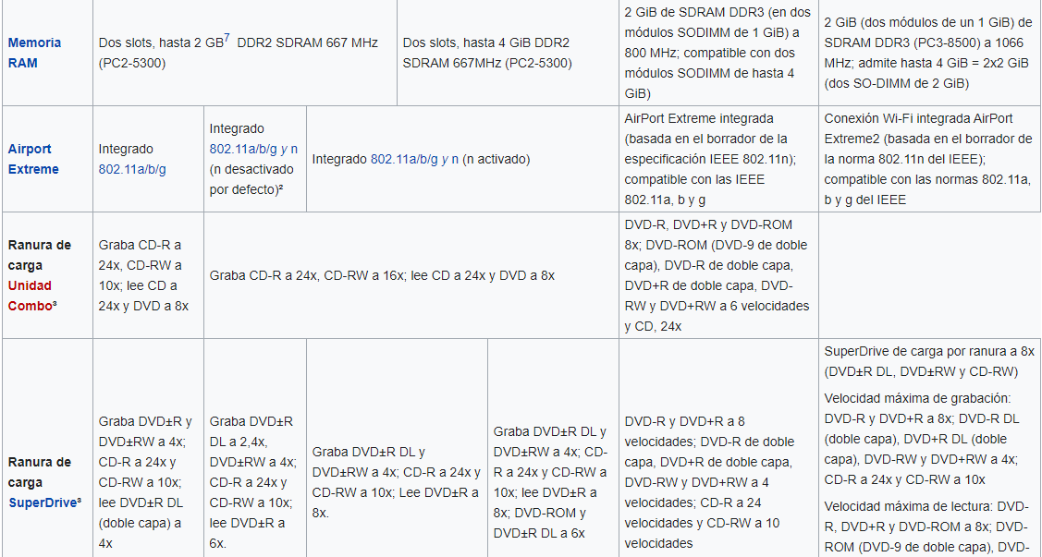



MacBook Air (Retina, 13 pulgadas, 2020)

CARACTERISTICAS PRINCIPALES

**ACABADO**

Existen 3 principales:

* Color oro
* Gris espacial
* Color plata

**PANTALLA**

Pantalla Retina:

* Pantalla de 13.3 pulgadas (diagonal) retroiluminada por LED con tecnología IPS; resolución nativa de 2560 x 1600 a 227 pixeles por pulgada compatible con millones de colores

Resoluciones ajustadas compatibles:

* 1680 x 1050
* 1440 x 900
* 1024 x 640

__________________________________

* Relación de aspecto de 16:10
* Tecnología True Tone

**TOUCH ID**

* Sensor Touch ID

**PROCESADOR**

* Intel Core i3 de doble núcleo y 1.1 GHz (Turbo Boost de hasta 3.2 GHz) con 4 MB de caché L3
* Configurable con Intel Core i5 de 4 núcleos y 1.1 GHz (Turbo Boost de hasta 3.5 GHz) con 6 MB de caché L3, o Intel Core i7 de 4 núcleos y 1.2 GHz (Turbo Boost de hasta 3.8 GHz) con 8 MB de caché L3

**ALMACENAMIENTO**

* SSD basado en PCIe de 256 GB
* Configurable con SSD de 512 GB, 1 TB o 2 TB

**MEMORIA**

* 8 GB de memoria LPDDR4X de 3733 MHz integrada
* Configurable con 16 GB de memoria

**BATERIA Y ENERGIA**

* Hasta 11 horas de navegación web inalámbrica
* Hasta 12 horas de reproducción de video en la app Apple TV
* Hasta 30 días en modo de espera
* Batería de polímero de litio integrada de 49.9 Wh
* Adaptador de corriente USB-C de 30 W; puerto de carga USB-C

**TAMAÑO Y PESO**

* Grosor: 0.41 a 1.61 cm
* Ancho: 30.41 cm
* Profundidad: 21.24 cm
* Peso: 1.29 kg3

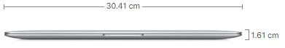

**PANEL**

* Retina LED IPS | 13.3 pulgadas

**GRAFICOS**

* Intel Iris Plus Graphics
* Admite procesadores gráficos externos (eGPU) compatibles con Thunderbolt 3

**COMPATIBILIDAD CON VIDEO**

Es compatible simultáneamente con la resolución nativa de la pantalla integrada en millones de colores y:

* Un monitor externo 6K con resolución de 6016 x 3384 a 60 Hz y millones de colores
* Un monitor externo 5K con resolución de 5120 x 2880 a 60 Hz y millones de colores
* Hasta dos monitores externos 4K con resolución de 4096 x 2304 a 60 Hz y millones de colores
* Salida de video digital Thunderbolt 3
* Salida DisplayPort nativa a través de USB‑C
* Compatible con salidas VGA, HDMI y Thunderbolt 2 mediante adaptadores

**CAMARA**

* Cámara FaceTime HD de 720p

**CARGA Y EXPANSION**

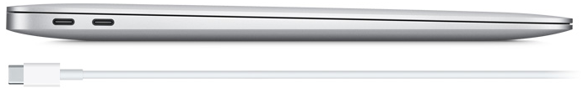

Contiene dos puertos Thunderbolt 3 (USB-C) compatibles con:

* Carga
* DisplayPort
* Thunderbolt (hasta 40 Gb/s)
* USB 3.1 de segunda generación (hasta 10 Gb/s)

**CONEXIÓN INALAMBRICA**

* Conexión inalámbrica Wi-Fi 802.11ac; Compatible con IEEE 802.11a/b/g/n
* Tecnología inalámbrica Bluetooth 5.0

**AUDIO**

* Bocinas estéreo
* Sonido estéreo amplio
* Compatible con Dolby Atmos
* Sistema de tres micrófonos con tecnología beamforming direccional
* Entrada de 3.5 mm para audífonos

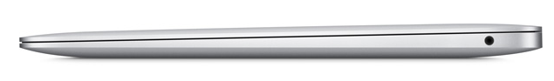

**TECLADO Y TRACKPAD**

* Magic Keyboard retroiluminado con:
* 78 (EE.UU.) o 79 (ISO) teclas, incluidas 12 teclas de función y 4 teclas de flecha en forma de “T” invertida
* Sensor de luz ambiental
* Trackpad Force Touch con control preciso del cursor y sensibilidad a la presión. Permite clics fuertes, aceleradores, trazos sensibles a la presión y gestos Multi‑Touch

**REQUISITOS ELECTRICOS Y OPERATIVOS**

* Tensión eléctrica: 100-240 V CA
* Frecuencia: 50 a 60 Hz
* Temperatura operativa: 10 a 35 ºC
* Temperatura de almacenamiento: –25 a 45 °C
* Humedad relativa: 0% a 90% sin condensación
* Altitud de funcionamiento: probada hasta 3,000 m
* Altitud máxima de almacenamiento: 4,500 m
* Altitud máxima de transporte: 10,500 m

**SISTEMA OPERATIVO**

* macOS:

Detrás de cada Mac está la potencia de macOS, su sistema operativo. macOS Catalina viene con apps especialmente diseñadas para música, TV y podcasts, actualizaciones inteligentes en las apps que más usas y Sidecar, que permite usar el iPad como pantalla secundaria. Ahora podrás hacer muchas más cosas, y mejor.

**ACCESIBILIDAD**

Las funcionalidades de accesibilidad ayudan a las personas con alguna discapacidad a aprovechar al máximo su nueva MacBook Air. Gracias al soporte integrado para visión, audición, motricidad y aprendizaje, crear y hacer cosas asombrosas está al alcance de todos.

Funcionalidades incluidas:

* Control por Voz
* VoiceOver
* Zoom
* Aumentar Contraste
* Reducir Movimiento
* Siri y Dictado
* Control por Botón
* Subtítulos opcionales
* Texto a Voz

**APPS INTEGRADAS**

* Fotos
* iMovie
* GarageBand
* Pages
* Numbers
* Keynote
* Siri
* Safari
* Mail
* FaceTime
* Mensajes
* Mapas
* Bolsa
* Casa
* Notas de Voz
* Notas
* Calendario
* Contactos
* Recordatorios
* Photo Booth
* Vista Previa
* Libros
* App Store
* Time Machine
* TV
* Música
* Podcasts
* Encontrar
* QuickTime Player

VENTAJAS DESVENTAJAS

|  |  |
| --- | --- |
| * Un diseño más elegante, resistente y ecológico que nunca * Adiós para siempre al infernal teclado mariposa * Estrenando procesadores Intel Core de 10º generación * Un sistema operativo con cada vez más funcionalidades * Una conectividad que te simplifica la vida | * Una memoria RAM insuficiente para los más exigentes * Otro MacBook Air sin tarjeta gráfica dedicada * Un precio de lanzamiento no apto para bolsillos ajustados |

CONCLUSIONES

Después de comprender todo lo anterior y ver los cambios notorios del MacBook Air, llegamos a la conclusión de que la decisión de saltar al nuevo Apple dependerá en gran medida en que tanto uno puede satisfacer sus necesidades informáticas básicas y movilidad sin limitaciones.

Sin embargo, si la computadora portátil que estás buscando puede retocar fotos, editar videos en alta definición, programar, jugar videojuegos y realizar otras tareas avanzadas que satisfacen tus necesidades sin la necesidad de comprar una MacBook es razonable elegirla en cuestión de precio ya que como se mencionó anteriormente no todos nacieron para tener una MacBook desde mi punto de vista.

Y también el ver que, aunque se vea muy bonito el diseño y todo, no todos quedaran contentos con lo que se propone, pero esto sería ya al gusto del consumidor, dentro de lo que cabe esto sería todo y espero les haya sido de su agrado.

BIBLIOGRAFIA

<https://www.mactualidad.com/evolucion-portatiles-mac-apple/>

<https://es.wikipedia.org/wiki/MacBook>

<https://www.mcfactory.es/blog/historia-del-macbook-pro/>

<https://www.k-tuin.com/blog/historia-evolucion-mac-macintosh>

<https://www.apple.com/mx/macbook-air/specs/>

<https://support.apple.com/kb/SP813?viewlocale=es_LAMR&locale=es_LAMR>

<https://www.apple.com/mx/macbook-air/>